* Tìm hiểu các các biến kiểu dữ liệu, có bao nhiêu biến kiểu dữ liệu, cách khai báo biến

Kiểu dữ liệu :

* 1 byte= 8 bits 
* 1 short=16 bits 
* 1 int =32bits 
* 1 long=64 bits 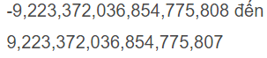
* 1 float=32 bits 
* 1 double=64 bits 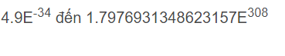
* 1 boolean=1 bits 
* 1 char =16 bits 

Sơ đồ chuyển đổi không làm mất dữ liệu:

Ép kiểu rộng:

* Byte>short>int>long>float>double

Ép kiểu hẹp:

* double → float → long → int → short → byte

3 loại biến :

**Local variable** (biến cục bộ*)*

**Instance variable**(thuộc tính*)*

**Static variable** *(*biến tĩnh*)*

Cách**khai báo biến** trong java có 2 cách:

* Cách 1: [kiểu_dữ_liệu] [tên_biến];  vd: double d1;
* Cách 2: [kiểu_dữ_liệu] [tên_biến] = [giá_trị];  vd: double d1 = 100.04;

Hằng số:

* hằng số là những giá trị không bao giờ thay đổi trong suốt quá trình sử dụng, là một giá trị bất biến trong chương trình.
* từ khóa static final: ta có cách đặt tên [Phạm vi truy cập] static final [kiểu dữ liệu] [tên hằng số] = [giá trị];